1. Које све геометријске облике можемо да видимо на овој фигури?
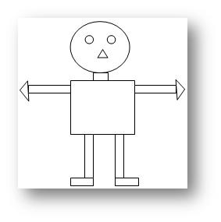
А.Квадрат
Б.Правоугаоник
Ц.Крива затворена линија
Д.Трогао
Е.Круг

2. Шта нам је потребно да би нацртали круг?
А.Шестар
Б.Лењир

3. Да ли је слободном руком тешко нацртати неки геометријски облик?
А.Тачно
Б.Нетачно

4. Шта нам је потребно да би нацртали правоугаоника?
А.Лењир
Б.Шестар
Ц.Оловка

5. Који од наведених је правоугли троугао?
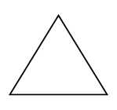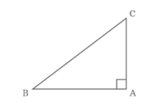
А. Б.

6. Којим бројем је означена звезда?
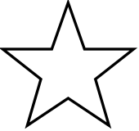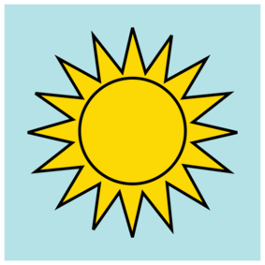
- 2.

7. Да ли је танграм игра (слагалица) ?
А.Тачно
Б.Нетачно

8. Колико делова има танграм?
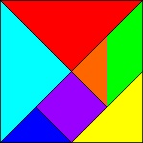
А.Седам
Б.Шест

9. Да ли све фигуре морају бити употребљене у игири танграм?
А.Да
Б.Не

10. Танграм потиче из:
А.Србије
Б.Кине

11. Да ли је битно да знамо геометријске облике?
А.Да
Б.Не

12Колико страна има квадрат?
А.Четири
Б.Три
Ц.Пет

13. Да ли је на слици приказана равна или крива линија?
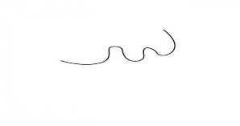
А.Равна линија
Б.Крива линија

14. Којим бројем је означен круг?
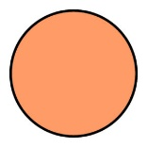
- 2.

15. Да ли нам је потребна помоћ родитеља/учитеља/учитељице да би користили бојанку 3Д?
А.Да
Б. Нe

